
2020年高考物理100考点最新模拟题千题精练
第六部分 机械能
专题6.19与动量相关的功能问题（基础篇）
一、选择题
1．（6分）（2019河北邯郸一模）质量为m的运动员从下蹲状态向上起跳，经时间t身体伸直并刚好离开水平地面，该过程中，地面对他的冲量大小为I，重力加速度大小为g。下列说法正确的是（ ）
A．运动员在加速上升过程中处于超重状态
B．运动员离开地面时的速度大小为
C．该过程中，地面对运动员做的功为
D．该过程中，人的动量变化大小为I﹣mgt
2．（2018福建质检）为了进一步探究课本中的迷你小实验，某同学从圆珠笔中取出轻弹簧，将弹簧一端固定在水平桌面上，另一端套上笔帽，用力把笔帽往下压后迅速放开，他观察到笔帽被弹起并离开弹簧向上运动一段距离。不计空气阻力，忽略笔帽与弹簧间的摩擦，在弹簧恢复原长的过程中（ ）
A．笔帽一直做加速运动
B．弹簧对笔帽做的功和对桌面做的功相等
C．弹簧对笔帽的冲量大小和对桌面的冲量大小相等
D．弹簧对笔帽的弹力做功的平均功率大于笔帽克服重力做功的平均功率
3.(2018届安徽省合肥四中段考)如图所示，（a）图表示光滑平台上，物体A以初速度v₀滑到上表面粗糙的水平小车上，车与水平面间的动摩擦因数不计；（b）图为物体A与小车B的v-t图象，由此可知（ ） 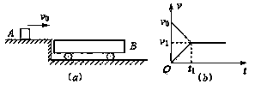
A. 小车上表面长度 B. 物体A与小车B的质量之比
C. A与小车B上表面的动摩擦因数 D. 小车B获得的动能
二．计算题
1.(25分)(2018·鹰潭模拟)如图所示是某游乐场过山车的娱乐装置原理图,弧形轨道末端与一个半径为R的光滑半圆轨道平滑连接,两辆质量均为m的相同小车(大小可忽略),中间夹住一轻弹簧后连接在一起,两车从光滑弧形轨道上的某一高度由静止滑下,当两车刚滑入半圆最低点时连接两车的挂钩突然断开,弹簧将两车弹开,其中后车刚好停下,前车沿半圆轨道运动恰能越过半圆轨道最高点,求:
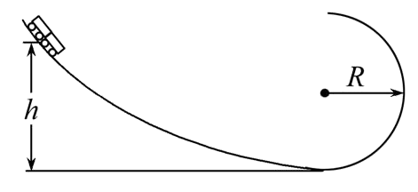
(1)前车被弹出时的速度。
(2)前车被弹出的过程中弹簧释放的弹性势能。
(3)两车从静止下滑到最低点的高度h。
2.(25分)如图,质量为6m、长为L的薄木板AB放在光滑的平台上,木板B端与台面右边缘齐平。B端上放有质量为3m且可视为质点的滑块C,C与木板之间的动摩擦因数为μ=。质量为m的小球用长为L的细绳悬挂在平台右边缘正上方的O点,细绳竖直时小球恰好与C接触。现将小球向右拉至细绳水平并由静止释放,小球运动到最低点时细绳恰好断裂,小球与C碰撞后反弹速率为碰前的一半。
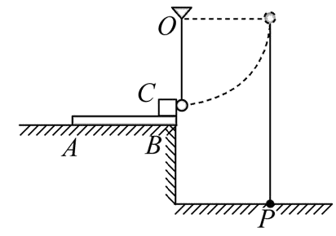
(1)求细绳能够承受的最大拉力。
(2)若要使小球落在释放点的正下方P点,平台高度应为多大?
(3)通过计算判断C能否从木板上掉下来。
3.(25分)如图所示,质量M=1.0 kg的木块随传送带一起以v=2.0 m/s的速度向左匀速运动,木块与传送带间的动摩擦因数μ=0.50。当木块运动至最左端A点时,一颗质量为m=20 g的子弹以v₀=3.0×10² m/s水平向右的速度击穿木块,穿出时子弹速度v₁=50 m/s。设传送带的速度恒定,子弹击穿木块的时间极短,且不计木块质量变化,g取10 m/s²。求:
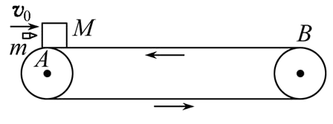
(1)在被子弹击穿后,木块向右运动距A点的最大距离。
(2)子弹击穿木块过程中产生的内能。
(3)从子弹击穿木块到最终木块相对传送带静止的过程中,木块与传送带间由于摩擦产生的内能。
4.(25分)(2018·唐山模拟)如图所示,半径R=1.0 m 的四分之一圆弧形光滑轨道竖直放置,圆弧最低点B与长为L=0.5 m的水平面BC相切于B点,BC离地面高h=0.45 m,C点与一倾角为θ=37°的光滑斜面连接,质量m=1.0 kg的小滑块从圆弧上某点由静止释放,到达圆弧B点时小滑块对圆弧的压力刚好等于其重力的2倍,当小滑块运动到C点时与一个质量M=2.0 kg的小球正碰,碰后返回恰好停在B点,已知滑块与水平面间的动摩擦因数μ=0.1。(sin37°=0.6,cos37°=0.8, g取10 m/s²)求:
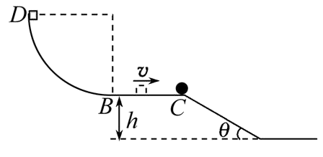
(1)小滑块应从圆弧上离地面多高处释放。
(2)小滑块碰撞前与碰撞后的速度。
(3)碰撞后小球的速度。

